Міністерство освіти і науки України  
Національний технічний університет України

«Київський політехнічний інститут ім. І. Сікорського»

Навчально-науковий інститут атомної та теплової енергетики

Кафедра цифрових технологій в енергетиці

Лабораторна робота №5

з дисципліни «Геоінформаційні системи в енергетиці»

Тема «Компонування та друк карт»

Варіант №17

Виконав:

студент 2-го курсу, НН ІАТЕ

групи ТР-23

Ровний Григорій Олександрович

Перевірив: ст. вик. Гурін А. Л.

КИЇВ 2024

**Мета роботи:** навчитися вирівнювати об’єкти на макеті, додавати текст та друкувати карти.

**Поставлене завдання:**

На вказаному наборі шарів побудувати макет з двох фреймів. У ході виконання завдання застосувати такі функції:

1. Створити два фрейма. Сворити один фрейм-вибрати країну по Варіанту –змаштабувати її щоб країна максимально відображалась у макеті; Створити другий фрейм – щоб відображались всі країни континенту у який входить обрана країна з варіанту(Европа, Азія тощо)
2. У фреймі континенту –вивести текст на країнах, на карті - вивести Назва Країни + Населення 1994;
3. Створення масштабної шкали, стрілки Півночі на двох фреймах;
4. Створення легенди для двох фреймів;
5. Створення градусної сітки для фрейму Континет;
6. У режимі компоновки- Layout View- створити макет - вивести ці два фрейма.
7. Добавити у макет – назву карти – в назві вказати регіон макету, значення показників, мету макету, масштаб побудови.

**Варіант:**

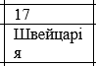

**Результат виконання роботи**

1. Відкриваємо файл WORLD_region, та на карті за допомогою інструменту Select обираємо країну за варіантом – Швейцарію.

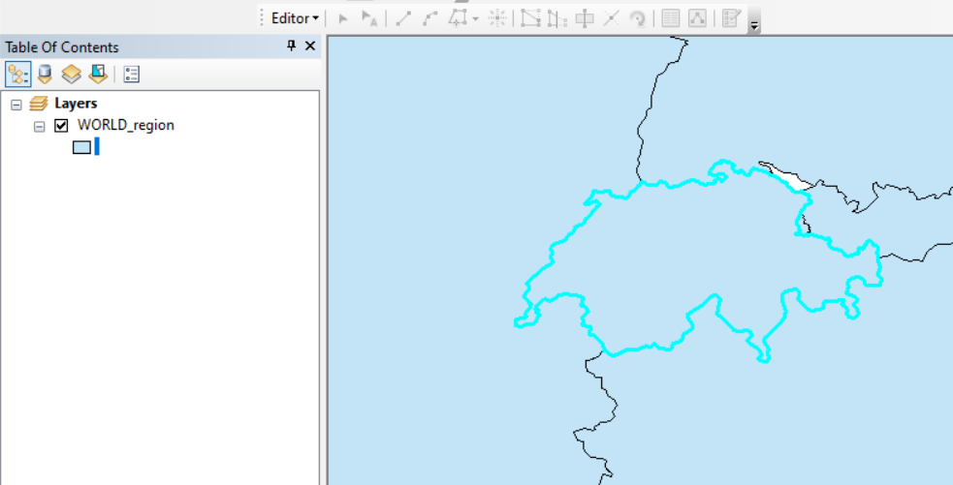

Створимо окремий шар для обраної країни (List by selection => ПКМ => Create Layer from Selected Features)

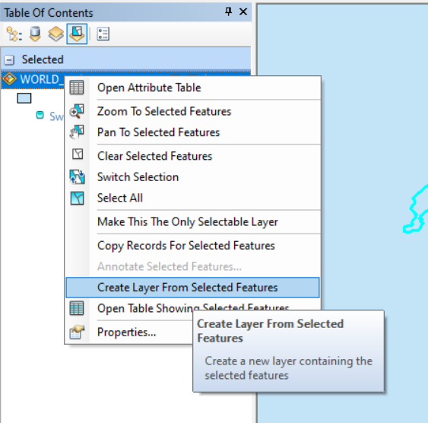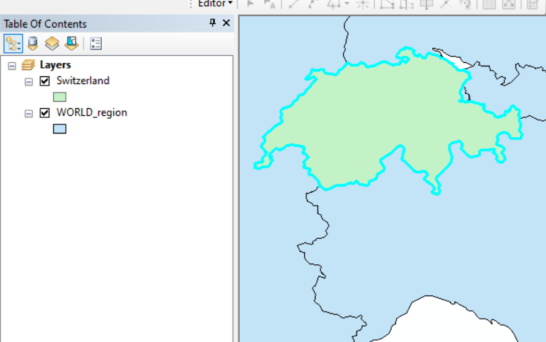

Далі збережемо цей шар в окремий шейп-файл (ПКМ => Data =>Export Data).

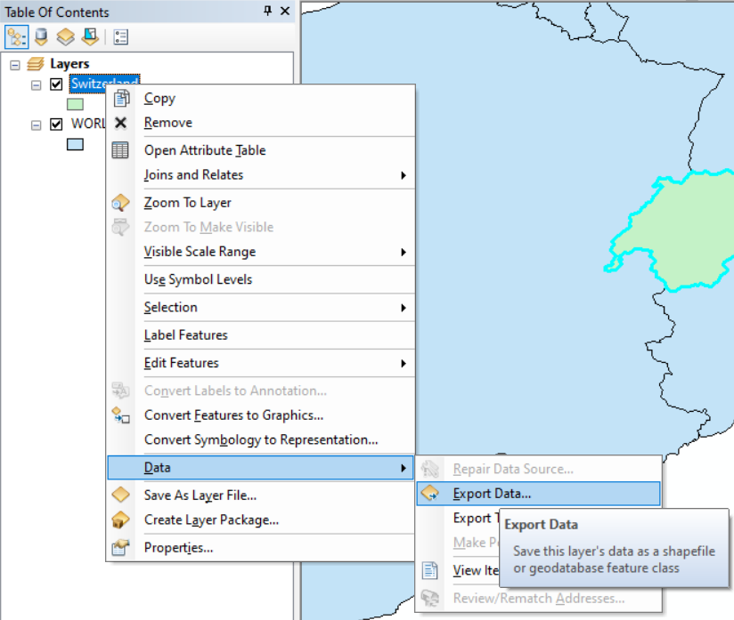 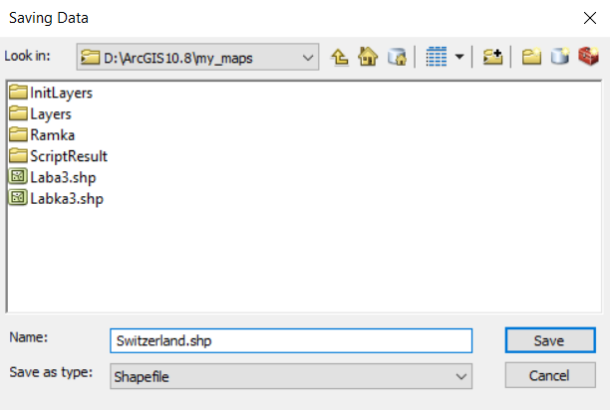

Додаємо новий фрейм:

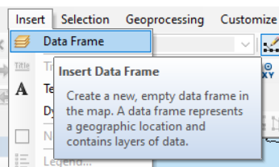 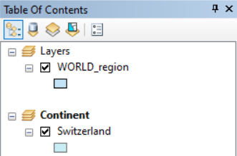

Проводимо масштабування та перевіряємо результат в Layout View

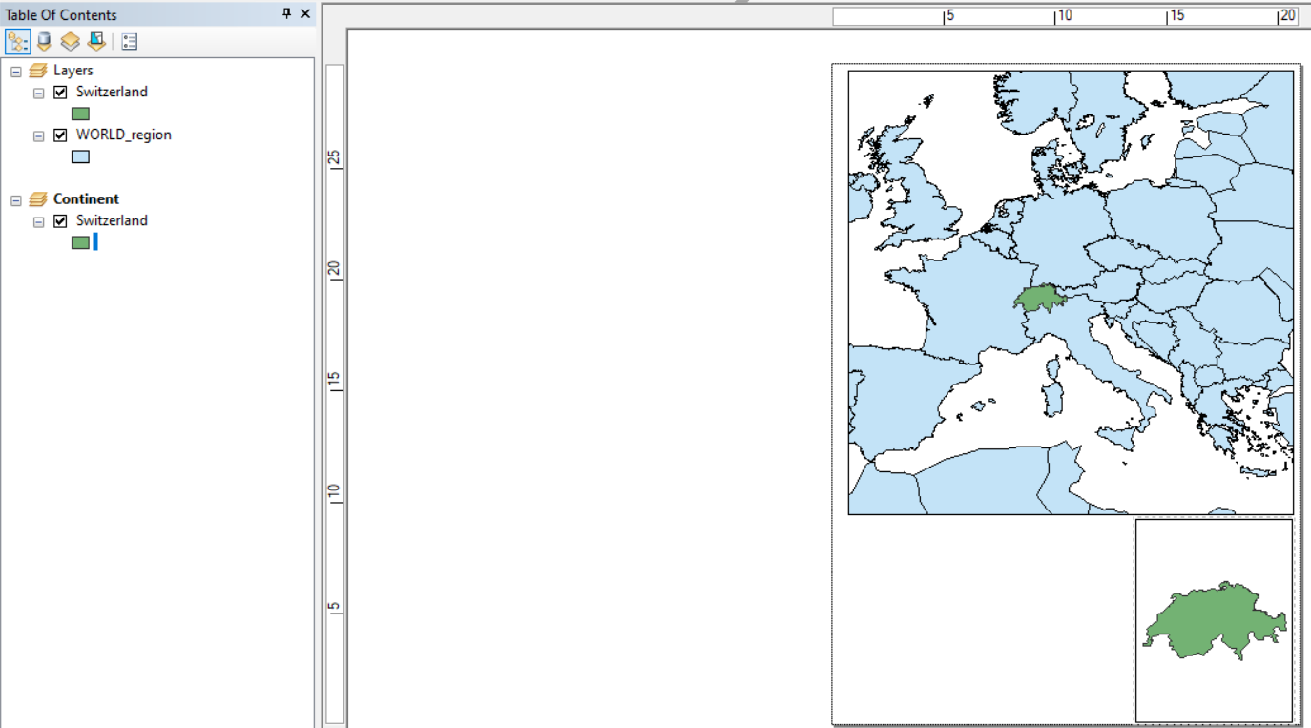

1. Виводимо назви країн та її населення:

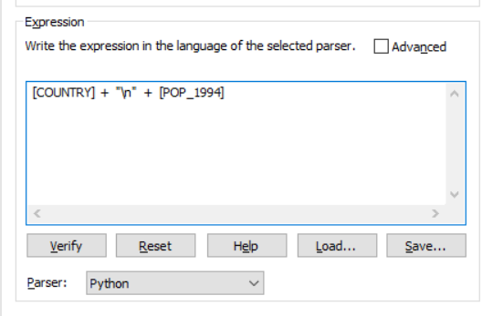 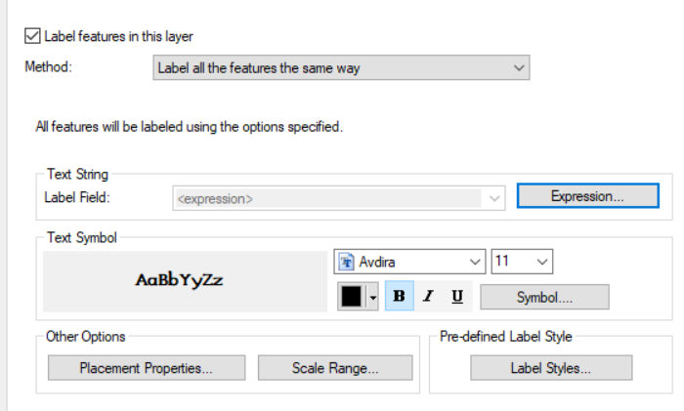

Вигляд Карти:

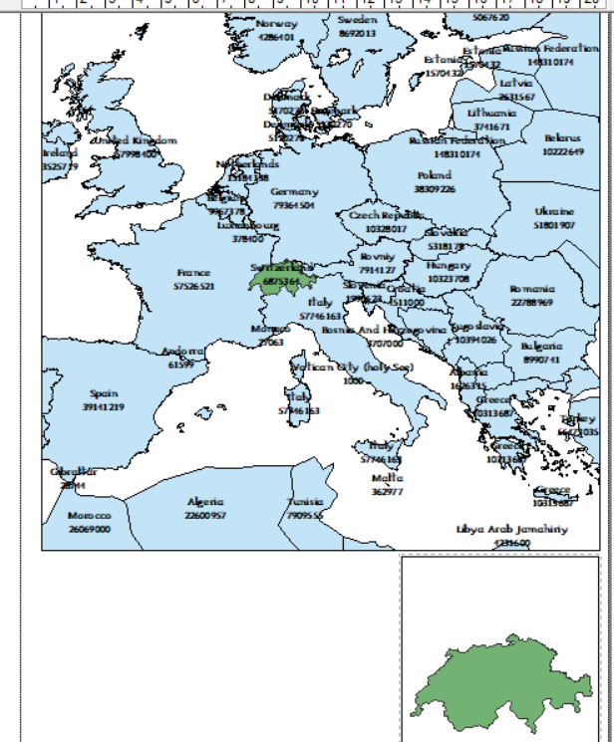

1. Змінимо назву фрейму на «World» а також встановимо одиниці вимірювання в кілометрах:

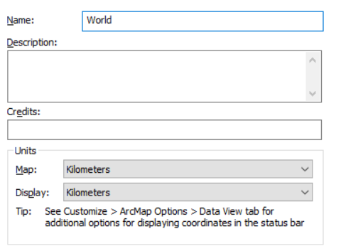

Додамо масштабну шкалу та стрілки півночі на фреймах:

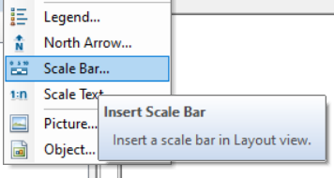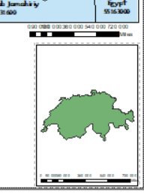

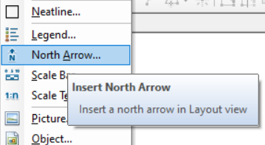 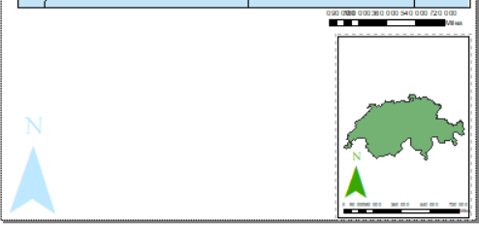

1. Додаємо легенди до обох фреймів

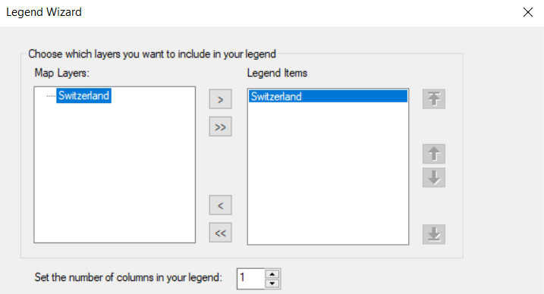 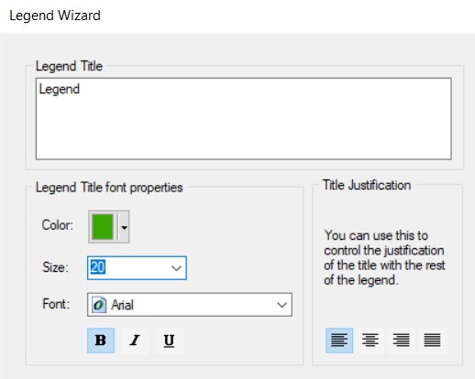

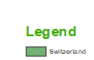

1. Створимо градусну сітку (Data Frame Properties => Grids => New Grid)

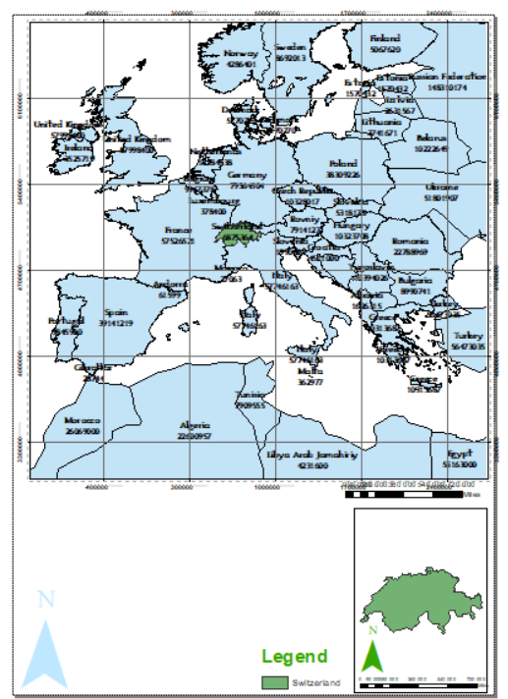

1. Додаємо назву карти а також інші властивості за бажанням

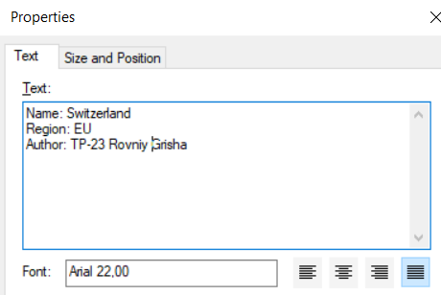 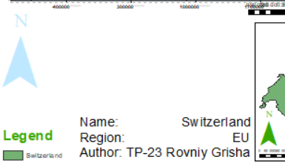

Повний результат:

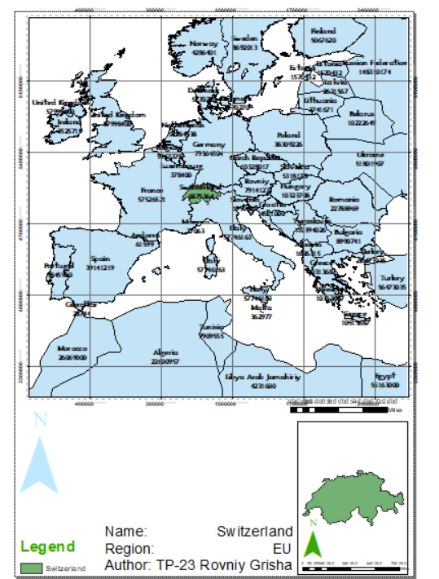

**Висновок:**

У результаті виконання лабораторної роботи було отримано практичні навички роботи зі створенням та комнонування тематичних карт. Було створено макет, який складається з фреймів Європи та Швейцарії, до карти також додано легенду, масштаб, назву, стрілки Півночі, сітку.